**ĐÁP ÁN THI HKII VẬT LÝ LỚP 10**

**(Năm học 2014 – 2015)**

1. **Lý thuyết**

**Câu 1**: Định nghĩa **(0,5đ)** Công thức **(0,5đ)**

**Câu 2**: Phát biểu **(0,5đ)** Biểu thức **(0,5đ)**

**Câu 3**: Cách phát biểu của Clau-đi-út **(0,5đ)**

Cách phát biểu của Các-nô **(0,5đ)**

**Câu 4**: Định nghĩa nhiệt lượng **(0,5đ)** Công thức **(0,5đ)**

**Câu 5**: Phát biểu **(0,5đ)** Biểu thức **(0,5đ)**

1. **Bài tập**

**Bài 1**: **a**. W0 = W

= > h = 80 m **(0,75đ)**

**b**. W0 = W’

=> mgh = mgh’ + ½ mv’2

=> mgh = 3/4mgh’ + ½ mv’2  => v’ = 20 m/s **(0,75đ)**

**Bài 2**: **a**. p1V1 = p2V2 => p2 = 5 atm **(0,5đ)**

**b**. V2/T2 = V3/T3 => T3 = 600 K **(0,5đ)**

**c**. Vẽ đồ thị **(0,5đ)**

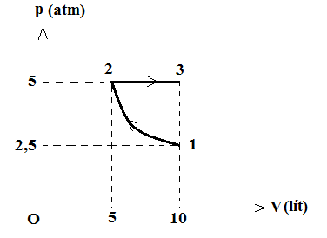

**Bài 3**: **a**. (Px - Fms)s1 = ½ mv22 – ½ mv12 **(0,5đ)**

=> v2 = 3 m/s **(0,5đ)**

– Fms’s2 = ½ mv32 – ½ mv22 **(0,25đ)**

=> µ = 0,09 **(0,25đ)**

**b**. – Fms’’s2’ = ½ mv3’2 – ½ mv22 **(0,25đ)**

= > v3’ = 3 m/s **(0,25đ)**